18 апреля в школе прошёл классный час в форме литературно-музыкальной композиции, посвящённый Году Кино в России «Валерий Сергеевич Золотухин – наш земляк. Наш Бумбараш». На мероприятие были приглашены ученики 5 – 10 классов, учителя. Гостями были представители районной библиотеки. Ведущие рассказали о биографии актёра. Были представлены разные рубрики: «Детство и юность актера», « Как Золотухин стал артистом?», «Дебют», «Фильмография и театр Золотухина в 70-х – 90-х годах», «Возвращение на Родину. Последний поклон».
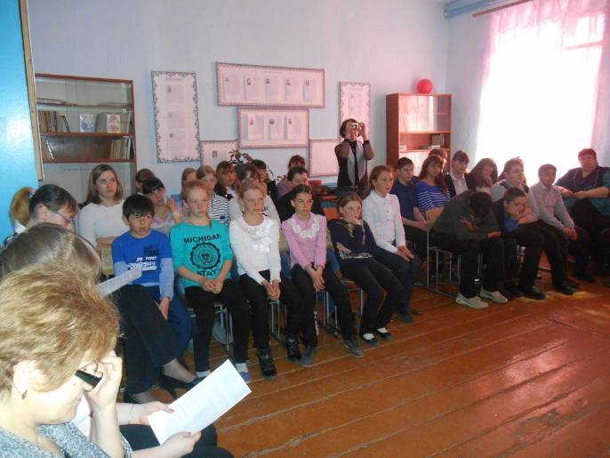
Ребята увидели отрывки из кинофильма «Бумбараш», прослушали замечательные песни, которые пел Валерий Сергеевич: «Марш четвёртой роты», «Ходят кони», «Песня Бумбараша» и др.
Самое смешное и интересное выступление В.С. Золотухина ребята увидели в видео «Как я стал артистом».
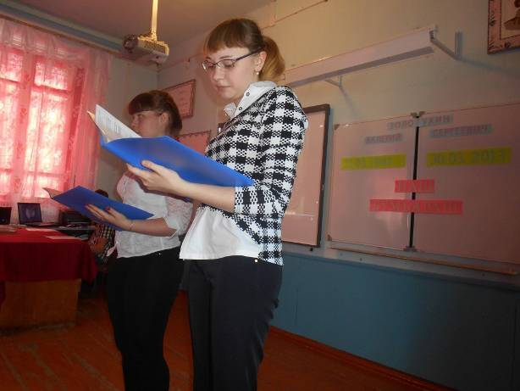
Ведущими были Ильиных Оксана, Крюкова Юлия (9 кл.), Шевцова Татьяна и Винокурова Ирина (10 кл.).
Валерия Золотухина называли «Домовым Таганги», потому что актёр, можно сказать, жизнь отдал этому театру. Наверное, можно сказать – актёр был счастлив, ведь он всю жизнь занимался любимым делом, хотя было порой очень сложно.
Посмотрели видео «Домовой Таганки» и «Последнее обращение к землякам».
Узнали о том, что Валерий Золотухин снялся в музыкальном клипе на молодёжный Гимн Барнаула, посмотрели небольшой отрывок из муз. клипа.

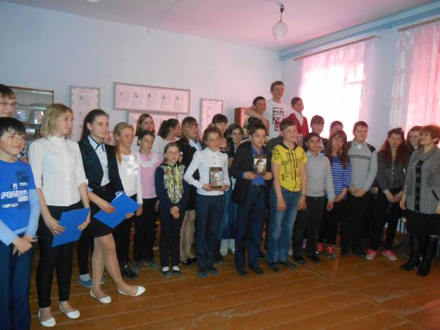
В заключение всего мероприятия заведующая сельской библиотекой представила книги о В.С. Золотухине и книги самого актёра.

